Brioche
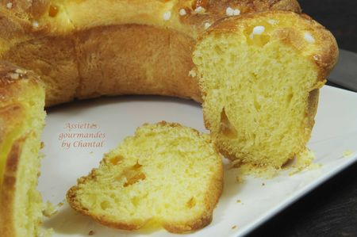
Ingrédients (pour 3 brioches):
550 g de farine, 80 g de sucre, 5 g de sel, 20 g de levure, 4 oeufs, lait, 180 g de beurre, sucre en grains, 1 jaune d'oeuf pour la dorure,
Préparation:
Mettre dans un bol le sucre, la farine, le sel et la levure délayée dans un peu de lait tiède (éviter le contact avec le sel).
Battre les oeufs avec le lait ( adapter la quantité de lait pour que le mélange oeufs + lait = 300 g.)
Verser dans le bol et mélanger au robot à l'aide du crochet pétrisseur.
Quand la pâte commence à se détacher des parois du bol, ajouter le beurre mou coupé en morceaux.
Battre pendant environ 15 minutes.
Filmer au contact et laisser lever.
Quand le volume a augmenté et rempli le bol, mettre la pâte sur le plan de travail fariné, dégazer (faire retomber la pâte) en appuyant avec la paume de la main.
Remettre dans un saladier, couvrir d'un torchon propre et laisser une nuit au frigo (sinon quelques heures à température ambiante) pour une seconde levée.
Etaler alors la pâte au rouleau sur le plan de travail, découper des bandes d'environ 3 cm de large.
Les rouler en escargots et les placer à la verticale dans un moule. Laisser suffisamment de place entre les rouleaux.
Laisser de nouveau lever, la pâte doit doubler de volume.
Battre un jaune d'oeuf avec un peu de lait et badigeonner les brioches. Enfourner 20 minutes à 160 °C.
Assiettes Gourmandes
http://assiettesduchef.canalblog.com
assiettes.gourmandes@yahoo.fr

